CÂU HỎI BẢO VỆ ĐỒ ÁN BÊ TÔNG 2

Câu 1: tại sao phải ưu tiên bố trí cốt đai cột tại nút khung mà không phải dầm trong nút khung giữa?
Vì cột là cấu kiện chịu nén và chịu tải trọng từ dầm, sàn, tường dồn về nên dễ mất ổn định. Do đó nên ưu tiên bố trí cốt đai cho cột để giữ ổn định cho thép dọc cột. Đối với dầm, do cốt đai được đặt để chịu cắt là chủ yếu. mà phần bê tông chỗ giao giữa dầm vào cột thì chịu cắt tốt nên k cần thiết bố trí cốt đai.
Câu 2: khi tiết diện cột thay đổi, cho phép uốn xiên cốt dọc với độ dốc không quá 1:6. Tại sao? Và nếu độ dốc lớn hơn thì sao lại không được phép uốn xiên thép?ư
Khi độ dốc nhỏ, cho phép uốn. Phần thép phía dưới chỗ uốn sẽ chịu thêm momen do truyền lực lệch tâm. Nhưng k đáng kể nên cho phép bỏ qua. Còn khi độ dốc lớn hơn, thì không thể bỏ qua ảnh hưởng của momen đó.
Câu 3: tại sao bố trí trên mặt bằng kết cấu, cột lại lệch về phía nhịp lớn mà k phải về phía nhịp nhỏ (hành lang)?
Do yêu cầu kiến trúc: cột phải được ẩn. Ở phía hành lang, cột ẩn trong tường, còn trong phòng có tường ngăn nên cột có thể lộ ra thì sau đó vẫn ẩn dễ dàng trong tường ngăn giữa các phòng.
Mặt khác ta thu cột về phía nhịp lớn trong khi tính toán lại theo trục cột trên cùng. Như vậy khi tính toán đã tính dầm với chiều dài nhịp lớn hơn thực tế. Vậy sẽ an toàn cho dầm chính.
Câu 4: tại sao lại lấy khoảng cách cột trong khung ngang của sơ đồ kết cấu giữa các tầng là như nhau và lấy theo trục của cột nhỏ nhất mà không phải theo cột khác? như thế được lợi gì, và không được lợi gì?
Nếu chính xác thì khoảng cách cột giữa các tầng phải lấy theo trục của cột tầng đó. Nhưng như thế khi mô hình trong sơ đồ kết cấu thì sẽ phức tạp (các cột không thẳng hàng thì sẽ chia ra rất nhiều phần tử dầm nhỏ, mô hình vào phần mềm sẽ mất thời gian…).
Khi lấy khoảng cách theo trục của cột nhỏ nhất thì các dầm tầng dưới được tính toán với nhịp dài hơn thực tế sẽ an toàn hơn. Khi mô hình như vậy thì các dầm hành lang sẽ được tính toán với nhịp ngắn hơn. Tuy nhiên, nhịp dầm hành lang ngắn, nên dễ xử lý hơn, khi bố trí thép cũng thường bố trí cốt thép vượt yêu cầu tính toán.
Chú ý: lấy khoảng cách cột như vậy khi tính toán là đã bỏ qua ảnh hưởng của momen uốn do truyền lực lệch tâm giữa các tầng.
Câu 5: tại sao lại xác định chiều cao cột theo trục dầm hành lang mà không phải theo trục dầm phòng?
Vì nếu xác định theo cột hành lang thì cột tầng 1 sẽ dài hơn, các tầng khác không thay đổi gì. Khi cột dài hơn thì thường sẽ nguy hiểm hơn, do vậy an toàn hơn.
Câu 6: tại sao trong trường hợp này lại xem khung nhà được tạo thành từ các khung ngang được nối với nhau bằng hệ dầm (giằng) dọc quy tụ vào nút khung? Tác dụng của hệ dầm dọc là gì? Tính toán khung biên và khung giữa có khác nhau không? Khi các khung ngang có bước khung khác nhau nhiều thì tính toán có gì thay đổi? Khi nào thì bắt buộc phải tính như khung không gian?
Trường hợp này, nhà có chiều dài phương dọc lớn hơn rất nhiều phương ngang nên theo phương dọc nhà có nhiều cột bố trí khá gần nhau. Do vậy độ cứng nhà theo phương dọc là rất lớn so với phương ngang. Vậy nên theo phương dọc, ảnh hưởng của tải trọng ngang (gió, ...) lên các khung ngang là rất nhỏ, có thể bỏ qua tính toán. Do các khung ngang bố trí bước khung như nhau nên lực truyền vào từ sàn, dầm dọc, tường ở 2 bên khung ngang là gần như nhau nên momen xoắn gây cho khung ngang rất nhỏ có thể bỏ qua (hoạt tải truyền vào từ 2 phía có thể khác nhau -> chỉ là gần đúng). Do vậy khung ngang gần như chỉ chịu tải trọng nằm trong mặt phẳng khung. (Ngoài ra, tải gió tác lên phương ngang nhà gây áp lực tĩnh phân bố đều theo chiều dọc nhà và giống nhau về quy luật theo phương đứng. Nếu bỏ qua ảnh hưởng khung biên thì có thể coi chuyển vị của khung giống nhau nên có thể tách khung nhà thành từng khung ngang để tính toán cho đơn giản. ?? có thể bỏ qua điều này vì ảnh hưởng gió lên phương ngang nhà rất nhỏ)
Tác dụng của hệ dầm dọc là giằng nối các khung ngang để giữ ổn định, để chịu các lực ngang (tải trọng gió truyền vào mặt tường chắn gió rồi thông qua cột dầm dọc,truyền vào sàn) và 1 phần tải trọng đứng (tải trọng của tường và 1 phần ô sàn truyền vào). Ngoài ra hệ giằng còn phát huy tác dụng rất tích cực khi có sự lún không đều của móng.
Tính toán khung biên với khung giữa có khác nhau. Khung biên chỉ 1 bên có dầm dọc, tường, sàn nên xuất hiện tải trọng ngoài ở 1 phía. Khung biên chịu momen xoắn đáng kể. Khi các khung ngang có bước khung khác nhau thì tải trọng do 2 bên khung truyền vào không bị triệt tiêu. Do vậy không thể tách khung nhà thành các khung ngang để tính toán mà phải mô hình thành hệ khung không gian.
Khi nhà có độ cứng theo 2 phương chênh lệch không lớn, khi hệ kết cấu phức tạp, các khung bố trí không đều thì cần phải tính như khung không gian.
Câu 7: chọn kích thước tiết diện dầm và cột như thế nào? Căn cứ đâu để chọn cấp độ bền của bê tông?
- Chọn kích thước tiết diện dầm:
Chiều cao h phụ thuộc vào chiều dài nhịp, độ võng, tải trọng, liên kết trong khung. Nhịp càng dài, yêu cầu độ võng càng nhỏ, tải trọng càng lớn thì h càng lớn. Nếu liên kết giữa dầm và cột là liên kết khớp thì momen ở giữa nhịp sẽ rất lớn nên h càng lớn. Nếu là liên kết cứng thì momen nhịp sẽ giảm, h sẽ giảm.
Bề rộng của dầm phụ thuộc vào yêu cầu kiến trúc và sự bố trí cốt thép.
- Chọn kích thước tiết diện cột theo 2 điều kiện:
+ Điều kiện bền: theo tải trọng truyền vào cột.
+ Điều kiện ổn định: cột càng dài thì càng mảnh nên phải chọn tiết diện cột càng lớn mới đảm bảo ổn định được. Chú ý do dầm tựa lên cột nên b_{c} ≥ b_{d}.
Đối với cột, cấp độ bền của bê tông quan trọng hơn. Khi tăng cấp độ bền của bê tông thì tiết diện cột thu nhỏ nhiều do bê tông đóng vai trò lớn trong chịu lực của cột. còn đối với dầm, việc tăng cấp độ bền thường không mang lại kinh tế do khi tính toán bỏ qua khả năng chịu kéo của bê tông (thay đổi cấp độ bền thì khả năng chịu kéo của dầm cũng không tăng lên nhiều).
Câu 8: chiều dai neo của thép dầm tính từ đâu đối với nút khung biên trên cùng và ở giữa? tại sao lại tính tại đó? tính chiều dài neo từ đâu khi tại nút khung biên ở giữa có tiết diện cột thay đổi?
Chiều dài neo của thép dầm đối với khung biên trên cùng thì được tính từ đỉnh cột xuống. Do nút khung này phía trên không có cột nén xuống. Còn đối với khung biên ở giữa thì được tính từ mép trong cột do tại mép cột, trong dầm xuất hiện momen âm lớn nhất. Vào trong cột, momen âm bị triệt tiêu.
Khi nút khung có tiết diện cột thay đổi thì tính từ mép dưới cột. Vì chiều dài neo tính từ chỗ thép được huy động nhiều nhất khả năng chịu lực. Dầm tựa lên cột tại mép dưới cột nên dầm đạt momen âm lớn nhất tại vị trí mép dưới cột. từ mép dưới cột trở vào mép trên cột, momem âm dần bị triệt tiêu.
Câu 9: thép cấu tạo trong cột dùng để làm gì? Cốt đai giữa buộc thép cấu tạo có tác dụng gì?
Thép dọc cấu tạo dùng để tăng độ ổn định cho khung thép (do cột chịu nén nên các thép dọc dễ bị cong khi chịu lực) và giảm bớt co ngót bê tông. Cốt đai trong cột do đó thường chịu kéo nên cần buộc thật chắc chắn.
Cốt đai buộc thép cấu tạo để tránh nở ngang cho bê tông.
Câu 10: đồ án môn học sử dụng tổ hợp tải trọng hay tổ hợp nội lực? tổ hợp tải trọng và tổ hợp nội lưc cho kết quả khác nhau không? Có trường hợp nào không sử dụng được tổ hợp nội lực k?
Trong đồ án môn học sử dụng tổ hợp nội lưc. Tức là ta tính nội lực cho từng trường hợp tải trọng riêng biệt. Sau đó cộng tác dụng các trường hợp theo các tổ hợp định trước. Còn tổ hợp tải trọng là ta cộng tải trọng theo từng tổ hợp trước. Sau đó mới tính nội lực cho từng tổ hợp. 2 cách tổ hợp trên nói chung cho kết quả giống nhau. Tuy nhiên tổ hợp nội lực chỉ sử dụng được khi kết cấu làm việc trong miền đàn hồi (đó là giả thiết khi áp dụng phương pháp cộng tác dụng).
Câu 11: với dầm và cột thì những cặp nội lực nào là nguy hiểm được xét đến?
Với dầm thì nếu không kể đến ảnh hưởng của lực dọc thì chỉ tính cho cặp (M_{max}), (M_{min}). thường với dầm chính thì đầu dầm cho M_{min}, Q_{max} còn giữa dầm cho M_{max}. tuy nhiên dầm nhịp ngắn và tĩnh tải bé như dầm hành lang thì thường đạt M_{max} ở đầu dầm do tác dụng của tải gió.
Với cột thì với cột bố trí thép đối xứng chỉ tính cho 3 cặp nội lực là: (|M|_{max}, N_{tư}), (N_{max}, M_{tư}), (e_{max}).
Câu 12: trình bày cách lập sơ đồ tính cho khung ngang.
Đầu tiên chọn sơ bộ tiết diện các cấu kiện. sau đó bố trí như sau: mép ngoài cột dầm chính ở tất cả các tầng được ẩn trong tường. như thế trục hình học của cột ở các tầng sẽ k trùng nhau.
Ta mô hình khung ngang như sau:
1 đoạn cột hoặc dầm được mô hình bằng 1 thanh, đặt ở vị trí trục hình học của cấu kiện, kèm theo các thông số kích thước: b,h và thông số vật liệu: E,γ,…
Liên kết các thanh với nhau bằng nút khung, trong khung ngang thiết kế là nút cứng.
Liên kết chân cột với móng là liên kết ngàm tại mặt móng.
Để đơn giản cho tính toán và nghiêng về an toàn trong thiết kế thì các thanh đứng (cột) cùng 1 vị trí tương ứng từng tầng sẽ bố trí thẳng hàng trùng với trục của cột nhỏ trên cùng. Và các thanh ngang (dầm) được lấy theo trục của dầm hành lang.
Câu 13: tại sao khi thiết kế người ta không chọn khung dọc mà lại chọn khung ngang để thiết kế?
Vì chọn khung ngang thì tất cả các tải trọng truyền vào khung có thể mô hình vào trong mặt phẳng khung. Các khung sẽ tính giống hệt nhau (khung biên có thể khác 1 chút). Các dầm dọc chỉ đóng vai trò giằng nối và chịu 1 phần tải đứng và ngang. Còn nếu chọn khung dọc để thiết kế thì sẽ phải tính toán rất nhiều, trong khi không thể mô hình tải trọng truyền vào khung theo mặt phẳng khung nên trong khung ở biên sẽ có momen xoắn,… -> tính toán sẽ phức tạp hơn. các khung tách ra cũng khác nhau nên tính toán sẽ khác.
Câu 14: Trình bày cách xác định tải trọng do hoạt tải sử dụng, hoạt tải gió tác dụng lên khung ngang?
Hoạt tải sử dụng: xác định theo tcvn 2737: 1995 phụ thuộc vào chức năng sử dụng.
Hoạt tải gió:
Áp lực gió tính toán có phương vuông góc với bề mặt công trình, tác dụng trên 1m² bề mặt thẳng đứng xác định theo công thức: Wi = W₀.n.k_{i}.c (T/m2)
trong đó: W₀: giá trị của áp lực gió lấy theo bản đồ vùng gió
n: hệ số độ tin cậy kể đến thời gian sử dụng công trình (thường chọn n = 1.2 với công trình sử dụng 50 năm)
k_{i}: hệ số kể đến sự thay đổi áp lực gió theo độ cao và dạng địa hình. Địa hình càng trống trải, độ cao càng lớn thì k càng lớn.
c: hệ số khí động phụ thuộc vào kích thước, hình dáng công trình và cả những công trình lân cận. Thường lấy c+ = 0.8 (gió đẩy) , c- = 0.6 (gió hút).
nếu tải trọng gió quy về phân bố đều trên cột: q_{i} = W_{i}.B_{i} trong đó B_{i} là tổng của nửa khẩu độ ( Bước cột ) cột trái và phải.
Câu 15: tải trọng gió tác dụng lên khung không gian phụ thuộc vào những yếu tố nào?
Tải trọng gió tác dụng lên khung không gian phụ thuộc vào vùng gió (vị trị địa lý), độ cao tính gió, dạng địa hình (trống trải hay bị che chắn), yêu cầu thiết kế thời gian sử dụng công trình, kích thước, hình dáng công trình và cả những công trình lân cận,…
Câu 16: để xác định nội lực tính toán tiết diện cho các cấu kiện, anh chị phải tính toán cho mấy trường hợp tải trọng? đó là những trường hợp tải trọng nào? Vẽ hình minh họa
Cho 6 trường hợp tải trọng. Đó là tĩnh tải, hoạt tải 1, hoạt tải 2, hoạt tải 1 + hoạt tải 2, gió trái, gió phải
Câu 18: Để xác định nội lực nguy hiểm cho các tiết diện trong khung ngang, cần phải thực hiện bao nhiêu tổ hợp nội lực?
Cần thực thiện 2 tổ hợp nội lực là THCB1 và THCB2.
THCB 1,2 gồm những gì :
Câu 19: làm thể nào để xác định được nội lực nguy hiểm nhất xuất hiện tại 1 tiết diện của khung?
Ta phải xác định nội lực cho từng trường hợp tải trọng, sau đó tổ hợp nội lực rồi lựa chọn ra các cặp nội lực nguy hiểm nhất cho dầm, cột tương ứng với từng vị trí tiết diện đã chọn để tính toán.
Câu 20: từ bảng THNL làm thế nào chọn được các cặp nội lực để tính toán tiết diện cho 1 cấu kiện dầm? cho 1 cấu kiện cột? của khung ngang.
Tổ hợp cơ bản gồm tổ hợp cơ bản 1 (THCB1) và tổ hợp cơ bản 2 (THCB2)
- THCB1: 1 Tĩnh tải (TT) + 1 Hoạt tải ( HT)
- THCB2: 1 Tĩnh tải (TT) + 0,9 ( HT1+ HT2+….)
- Khi xét đến các cặp nội lực liên quan tới Moment, lực cắt thì khi lấy giá trị max, min theo dấu, còn khi xét đến lực dọc thì lấy giá trị theo trị tuyệt đối.
-Hoạt tải gió chỉ lấy HT gió trái hoặc HT gió phải không được lấy cả 2.
Với THCB1 :
Mmax lấy tĩnh tải + chọn 1 trong các hơạt tải dấu “ +” lớn nhất ( ngoài ht1 , ht2 , gt , gp , thì tính cả ht1 + ht2 để cùng so sánh ) nếu max ra âm thì ghi ----
Mmin lấy tĩnh tải + chọn 1 trong các hơạt tải dấu “ - “ nhỏ nhất ( ngoài ht1 , ht2 , gt , gp , thì tính cả ht1 + ht2 để cùng so sánh ) nếu min ra dương thì ghi ----
Nmax so sánh trị tuyệt đối của :” / tĩnh tải + 1 loại hoạt tải lớn nhất ( tính cả ht1 + ht2 để cùng so sánh ) / và / tĩnh tải + 1 loại hoạt tải nhỏ nhất (( tính cả ht1 + ht2 để cùng so sánh ) /

Với THCB2 :
Mmax lần lượt lấy tĩnh tải cộng với 0,9 x max ( các giá trị cùng dấu + , có thể là ht1 ht2 , gt ,gp ,ht1+ht2,.... miễn sao nó cùng dấu + ) , trường hợp max ra âm thì ghi -----
Mmin lần lượt lấy tĩnh tải cộng với 0,9 x min ( các giá trị cùng dấu - , có thể là ht1 ht2 , gt ,gp ,ht1+ht2 ,.... miễn sao nó cùng dấu - ) , trường hợp min ra dương thì ghi -----
Nmax khi so sánh thì là trị tuyệt đối ,còn giá trị = tĩnh tải + 0,9 x ( các giá trị ht1 ht2 , gt gp miễn sao nó cùng dấu , xét 2 trường hợp + hoặc - ) thì phải giữ nguyên ( dấu + ,- )
Chú ý : với THCB2 : nếu chọn các giá trị cùng dấu ( + hoặc - ) mà chỉ có 1 giá trị thì phải chọn giá trị trái dấu nhỏ nhất cùng với giá trị ta đã chọn sao cho phải có ít nhất 2 hoạt tải
Chọn cặp nội lực cho cấu kiện dầm ( Tổ hợp tại 3 vị trí )
- Đầu dầm là MA- ( momen âm )lấy giá trị min tại tiết diện 1-1 ;
- Đầu dầm là Mmax+ lấy giá trị max tại cả 3 tiết diện
- Cuối dầm là MB- ( momen âm )lấy giá trị min tại tiết diện 3-3;
Với lực cắt , khi xét thì xét Q có trị tuyệt đối lớn nhất tại cả 3 tiết diện , còn khi lấy thì lấy cả dấu
- Với momen dương ở các dầm nhịp nhỏ ( dầm hành lang , momen dương lớn nhất xuất hiện ở đầu hoặc cuối dầm
Chọn cặp nội lực cho cấu kiện cột ( Tổ hợp tại 2 vị trí )
Từ Mmax hoặc Mmin chọn giá trị có trị tuyệt đối lớn nhất , khi lấy thì lấy cả dấu; tương tự với N tương ứng
Nmax lấy giá trị nhỏ nhất của các Nmax có trong bảng
Emax lấy giá trị lớn nhất do M/N ( MN là tất cả các cặp có trong bảng thuộc tiết diện 1-1 , 2-2 )

Câu 21: trong tính toán thép dọc của dầm, tiết diện tính toán của khu vực đầu dầm, giữa dầm được xác định như thế nào?
Đối với dầm chính:
đầu dầm thường đạt momen âm lớn nhất nên phần bê tông chịu nén sẽ chỉ ở sườn dầm -> tiết diện tính toán là hcn kích thước bxh.
giữa dầm thường đạt momem dương lớn nhất nên xảy ra 2 trường hợp: Nếu chỉ phần cánh dầm chịu nén thì tiết diện tính toán là hcn kích thước b’xh. Nếu cả phần sườn dầm cũng chịu nén 1 phần thì tiết diện tính toán là chữ T.
Đối với dầm hành lang:
Đầu dầm thường đạt momen dương lớn nhất đồng thời cũng đạt luôn momen âm lớn nhất. do vậy thường tính chỉ ở đầu dầm. k tính toán ở giữa dầm
Câu 22: trình bày tác dụng và cách xác định cốt thép đai trong dầm cột.
Tác dụng của cốt đai trong dầm là chịu cắt. ngoài ra để cấu tạo khung thép, hạn chế co ngót,… cốt đai trong dầm xác định theo điều kiện chịu cắt của dầm ở 2 đầu dầm. ở giữa thì đặt theo cấu tạo.
Tác dụng của cốt đai trong cột là cốt cấu tạo, thêm vào để cấu tạo khung thép, hạn chế co ngót, hạn chế nở ngang, tăng ổn định khung thép,… Cốt đai trong cột được xác định theo điều kiện cấu tạo khung.
Câu 23: trình bày cấu tạo nút khung được chỉ ra trên bản vẽ.
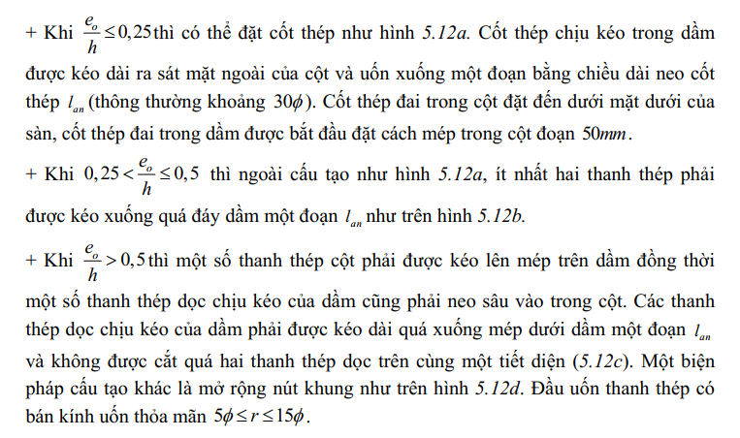
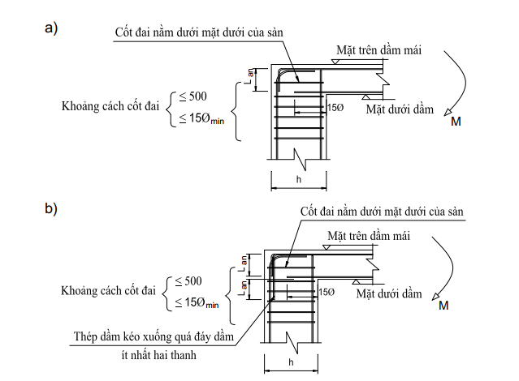
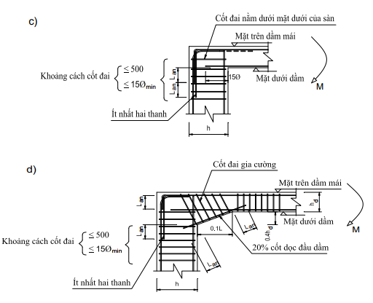
Cấu tạo nút khung cột giữa, tầng trung gian
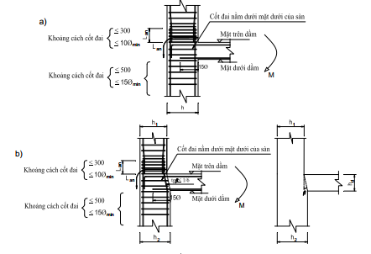
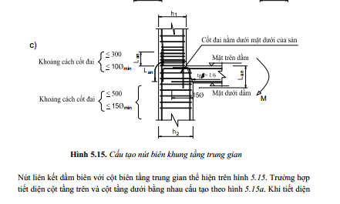
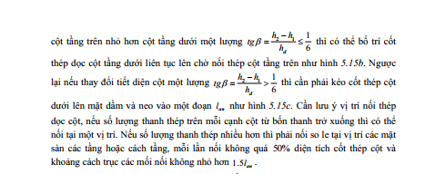

Câu 24: tại sao trong cột, vùng chân cột có cấu tạo cốt đai dày hơn các khu vực khác?
Do lý do thi công mà người ta phải đặt thép chờ tại chân cột và nối với thép tầng trên. Tại chỗ nối thép thì cần bố trí nhiều đai hơn để tiện định vị khung thép.
Câu 25: hãy chỉ rõ cách xác định một số giá trị trong bảng THNL.
Cách tổ hợp nội lực trong THCB1:
Lấy TT cộng từng từng trường trong 5 trường hợp HT. rồi từ đó chọn ra các tổ hợp nguy hiểm nhất.
Cách tổ hợp nội lực trong THCB2:
Lấy TT cộng với các trường hợp HT nhân hệ số tổ hợp (có thể là 2, 3,4 loại hoạt tải trong số 5 loại trên với chú ý đã có gió trái thì không có gió phải).
Câu 26: tổ hợp cơ bản 1 và tổ hợp nội lực cơ bản 2 khác nhau như thế nào?
Tổ hợp cơ bản 1 chỉ tổ hợp tĩnh tải với 1 trường hợp hoạt tải. tổ hợp cơ bản 2 tổ hợp tĩnh tải với từ 2 trường hợp hoạt tải trở lên. Trong đó nội lực do hoạt tải được nhân với hệ số tổ hợp, thường lấy bằng 0,9.
Câu 27: lập sơ đồ tính chiều dài các thanh (dọc và ngang) được xác định thế nào?
Câu 28: neo cốt thép dọc của dầm vào cột được cấu tạo như thế nào?
Câu 29: hãy chỉ ra kết quả tính toán cốt thép cột được đánh dấu trên bản vẽ?
Câu 30: xác định số lượng thanh số … như thế nào?
Câu 31: phân biệt nén lệch tâm lớn và lêch tâm bé phụ thuộc vào yếu tố nào?
Phụ thuộc vào chiều cao vùng nén x và tích của hệ số hạn chế vùng nén và ho ( chiều cao làm việc của tiết diện tính từ trọng tâm cốt thép vùng kéo đến biên bt vùng nén )
Câu 32: xác đinh giá trị của cặp nội lực M_{max}, N_{tư} trong THCB 2 như thế nào? Xem các câu trên
Câu 33: xác đinh giá trị của cặp nội lực M_{max}, N_{tư} trong THCB 2 như thế nào? Xem các câu trên
Câu 34: xác đinh giá trị của cặp nội lực N_{max}, M_{tư} trong THCB 2 như thế nào? Xem các câu trên
Câu 35: tại sao khi chọn cặp nội lực tính toán thép cho cột không phải chọn cặp M_{max} và M_{min} mà chọn cặp |M|_{max}?
Vì thép cột bố trí đối xứng , momen đổi chiều
Câu 36: tại sao đã tiến hành lập THCB1, người ta còn phải tiến hành lập THCB2?
Vì các trường hợp hoạt tải có thể xảy ra đồng thời hoặc không đồng thời
Câu 37: tại sao khi thiết kế dầm người ta phải chọn các cặp nội lực cho từng tiết diện riêng biệt, thiết kế cột người ta chọn từ 2 – 3 cặp chung cho 2 tiết diện?
Với dầm thì ở các tiết diện khác khau thì chịu momen khác nhau vd đầu dầm và giữa dầm , còn ở cột momen và lực dọc là liền với nhau
Câu 38: hãy chỉ ra vị trí của liên kết ngàm trong sơ đồ tính trên bản vẽ?
Tại mặt móng
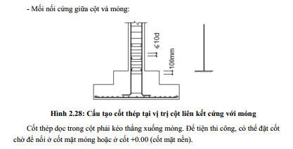
Câu 39: vì sao khi thiết kế khung người ta thường chọn liên kết tại nút khung là liên kết cứng? khi nào nên chọn liên kết khớp?
Dùng liên kết cứng khi kết cấu là một hệ siêu tĩnh.
Dùng liên kết khớp khi kết cấu là một hệ tĩnh định.
(1) Sử dụng nút cứng, bậc siêu tĩnh cao
- Ưu điểm : +, sử dụng nút cứng dễ thực hiện so với nút khớp
+, Hạn chế chuyển vị ngang của khung
+,Độ ổn định và an toàn cao với công trình cao tầng
+, Momen phân bố đều cho các cấu kiện giao với nút
+, Với bậc siêu tĩnh cao khi công trình bị phá hoại thì chỉ phá hoại 1 số cấu kiện
- Nhược điểm : Khi có tác động của nhiệt độ , lún lệch sẽ gây ảnh hưởng lớn cho các cấu kiện của khung
(2) Sử dụng nút khớp, bậc siêu tĩnh thấp?
- Ưu điểm : +, ít ảnh hưởng do ảnh hưởng của lún lệch hay nhiệt độ
+, Cột liên kết khớp với móng , móng làm việc đúng tâm
+,Bậc siêu tĩnh thấp sẽ giảm được các ứng suất phụ
- Nhược điểm : +, Với liên kết khớp độ cứng khung giảm nhiều , momen phân bố không đều nên biến dạng lớn
+, Độ võng của xà ngang lớn , kích thước tiết diện của cấu kiện ở 1 số vị trí sẽ lớn để chịu tải trọng do momen pb không đều
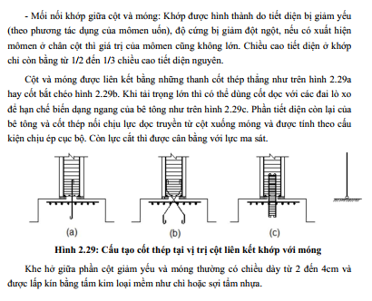

Liên kết cứng dễ tạo hơn đối với thi công bê tông đổ toàn khối
Khi chịu tải trọng ngang thì nút liên kết cứng chuyển vị ngang là nhỏ so với trường hợp nút là liên kết khớp. do vậy sử dụng được cho nhà nhiều tầng. Khi chịu tải đứng thì tùy thuộc vào tỉ lệ độ cứng giữa dầm và cột dẫn tới sự phân phối hợp lý nội lực trong cột và dầm (giảm tiết diện cột sẽ làm tăng momen giữa nhịp dầm -> tăng chiều cao dầm mới đảm bảo độ võng. Ngược tăng tiết diện cột sẽ làm giảm chiều cao dầm). đối với nút liên kết khớp thì nhịp dầm chịu toàn bộ momen nên chiều cao dầm sẽ rất lớn trong khi cột nếu mảnh sẽ không đảm bảo chuyển vị ngang cho phép.
Do vậy nút liên kết khớp chỉ phù hợp với nhà 1 tầng hoặc nhà nhiều tầng có bố trí vách để chịu tải ngang.
Câu 40: tại sao khi thiết kế khung phải lập MBKC và xác định kích thước sơ bộ kích thước các cấu kiện?
Lập MBKC để bố trí vị trí các cột, dầm. Từ đó dựng sơ đồ kết cấu rồi mô hình vào phần mềm tính toán. Xác định kích thước sơ bộ vì ảnh hưởng tới:
- Chiều dài nhịp tính toán, chiều cao cột trong sơ đồ kết cấu.
- Độ cứng tương đối giữa dầm và cột. Từ đó ảnh hưởng tới phân phối nội lực trong dầm cột.
- Tĩnh tải truyền vào dầm cột do trọng lượng bản thân cấu kiện.
Câu 41: tại sao cột chịu lệch tâm (thường As ≠ As’) người ta lại thiết kế cốt thép đối xứng?
Tại vì tải trọng ngang do gió tác dụng theo cả 2 phía của cột. Do vậy xuất hiện momen ở cả 2 phía. Nếu thiết kế cốt thép đối xứng tính cho trường hợp nguy hiểm hơn thì sẽ đơn giản hơn nhiều.
Câu 42: khi xét đến ảnh hưởng do hoạt tải sử dụng, người ta xếp tải theo nguyên tắc nào? Tại sao?
Nguyên tắc cách tầng, cách nhịp. do tính liên tục của khung, xếp tải như vậy thì những dầm có tải đặt vào sẽ bất lợi nhất (sẽ tính được trường hợp momen âm lớn nhất). Và cột có 2 nút bị xoay 2 chiều ngược nhau sẽ cho momen lớn nhất.
Khi chất tải cách tầng cách nhịp sẽ xuất hiện đường biến dạng đàn hồi , đường biến dạng trong nhịp chứa tải là lớn nhất sau đó đến các nhịp liền kề, do momen tỉ lệ thuận với độ cong ( đường biến dạng ) nên momen xa tải trọng sẽ nhỏ , momen dương lớn nhất sẽ có tại nhịp được chất hoạt tải
Ngoài ra việc chất tất cả các hoạt tải cùng lúc là ko cần thiết và ko phù hợp với thực tế , gây tốn kém chi phí thép hay tăng tiết diện nếu tiếp tục tính toán nhứ vậy
Câu 43: khi tính toán cốt thép cột, những yếu tố nào của tải trọng được xét đến làm tăng độ lệch tâm của lực dọc?
Câu 44: tại sao cốt thép đai trong cột không cần phải tính toán mà chỉ cần được đặt theo điều kiện cấu tạo?
cấu kiện chịu nén thì bê tông thường đủ khả năng chịu cắt.
Câu 45: xác định chiều dài đoạn neo của cốt thép dầm vào cột như thế nào?
3 Trường hợp :
Câu 46: hãy chỉ ra vị trí mạch ngừng công tác đổ bê tông trong cột, dầm. giải thích tại sao anh chị chọn vị trí này?
Mạch ngừng khi đổ bt cột là dưới dầm 5cm , tuy nhiên có thép từ dầm neo xuống nên phải dừng ở dưới vị trí cắt thép neo
Câu 47: hãy trình bày cách xác định tải trọng đơn vị , từ sàn truyền khung như thế nào?
Tải trọng đơn vị gồm :
- Tĩnh tải :
- Tác dụng lên 1m2 sàn phòng = (độ dày x trọng lượng riêng ) x hệ số tin cậy
- Tác dụng lên 1m2 sàn hang lang = (độ dày x trọng lượng riêng) x hệ số tin cậy
- Tác dụng lên 1m2 sàn mái sàn sê nô = (độ dày x trọng lượng riêng) x hệ số tin cậy
- Tải trọng tường xây 220 = (độ dày x trọng lượng riêng )x hệ số tin cậy
- Tải trọng tường xây 110 = (độ dày x trọng lượng riêng) x hệ số tin cậy
- Mái tôn xà gồ thép lợp bên trên gtc =0,2 Kn/m2 x hệ số tin cây thép ( 1,05 )
- Hoạt tải :
- Sàn văn phòng : Ptc ( tra TCVN 2737-1995) x hệ số tin cây = Ptt
- Sàn hành lang : Ptc ( tra TCVN 2737-1995) x hệ số tin cây = Ptt
- Sê nô hoạt tải sửa chữa ( tra TCVN 2737-1995: 0,975Kn/m2 )
- Sê nô hoạt tải nước đọng =( chiều cao x trọng lượng riêng ) x hệ số tin cậy
Tải trọng từ sàn truyền về khung phải xét tỉ lệ cạnh dài trên cạnh ngắn
- Tĩnh tải tầng 2,3,4
- Tĩnh tải phân bố :
- Nhịp AB :
- Gồm tải trọng tường xây 220 X chiều cao tường ( đã trừ chiều cao dầm )
- Tải trọng sàn : 2 phía x k x tung độ max ( B/2 ) x tải trọng td lên 1m2 sàn phòng
- Nhịp BC : không có do Ldài/Lngắn >2 bản làm vc 1 phương , cũng ko có tải trọng do tường do hành lang ko có tường , chỉ có trọng lượng bản thân dầm tính trong sap
- Tĩnh tải tập trung :
- GA :
- Trọng lượng bản thân dầm dọc ( n x gama btct x b x h x B )
- Trọng lượng tường xây trên các dầm theo phương dọc nhà
( ( H – chiều cao dầm dọc nhà = chiều cao tường dọc nhà ) x hệ số giảm lỗ cửa 0,7 x khoảng cách truyền tải ( B/2 ) x Tải trọng tường xây 220 x 2 phía ( B )
- Trọng lượng do sàn truyền vào hình tam giác quy về hình chữ nhật
( Tải trọng sàn trên 1m2 phòng x 5/8 x tung độ lớn nhất ( B/2 ) x Khoảng cách truyền tải ( B/2 ) x 2 phía
- GB : giống GA , thêm
- Trọng lượng do sàn S2 truyền vào ( sàn 1 phương )
( Tải trọng sàn hành lang x Tung độ lớn nhất ( L2/2) x khoảng cách truyền tải ( B/2) x 2 phía
- Trọng lượng bản thân dầm dọc
- GC :
- Trọng lượng do sàn S2 truyền vào ( sàn 1 phương )
( Tải trọng sàn hành lang x Tung độ lớn nhất ( L2/2) x khoảng cách truyền tải ( B/2) x 2 phía
- Trọng lượng bản thân dầm dọc
- Lan can tường 110 cao 1m : Tải trọng tường xây 110 x chiều cao ( 1m ) x Khoảng cách truyền tải ( B/2 ) x 2 phía
- Tĩnh tải tầng mái
- Tĩnh tải phân bố :
  - Nhịp AB :
  - Tĩnh tải tường xây 110 ( tường thu hồi ) x Chiều cao nhịp AB trung bình của tường thu hồi ( 0,75m )
  - Tải trọng khối lượng mái tôn xà gồ x Khoảng cách truyền tải ( B/2 ) x 2 phía ??? liên quan đến phép đơn giản hóa khi tính khung
  - Tải trọng tác dụng lên 1m2 sàn mái truyền vào : k x ( tải trọng tác dụng lên 1m2 mái x tung độ lớn nhất ( B/2 ) x 2 phía
  - Trọng lượng bản thân dầm trên nhịp AB ( sap tự tính )
  - Nhịp BC :
- Tải trọng tường thu hồi 110 x chiều cao nhịp BC của tường thu hồi
- Tĩnh tải do khối lượng mái tôn xà gồ x Khoảng cách truyền tải ( B/2) x 2 phía ???
- Tải trọng tác dụng lên 1m2 sàn mái truyền vào : k x ( tải trọng mái x tung độ lớn nhất ( B/2 ) x 2 phía
- Trọng lượng bản thân dầm trên nhịp BC ( sap tự tính )
- Tĩnh tải tập trung
  - GAm :
- Trọng lượng bản thân dầm dọc ( dùng sap )
- Trọng lượng tĩnh tải tác dụng lên 1m2 sàn mái truyền vào dưới dạng hình tam giác quy về hình chữ nhật
( 2 phía x 5/8 x tải trọng tác dụng lên 1m2 sàn mái x tung độ lớn nhất ( B/2 ) x Khoảng cách truyền tải ( B/2)
- Trọng lượng sê nô truyền vào dưới dạng hình chữ nhật
( Tĩnh tải tác dụng lên 1m2 sàn sê nô x tung độ lớn nhất ( 0,8 -0,11 ) x 2 phía x Khoảng cách truyền tải ( B/2)
- Tải trọng do tường sê nô cao 0,6m , dày 8cm : (n x gama btct ) x chiều dày tường sê nô x h seno x 2 phía x Khoảng cách truyền tải ( B/2 )
  - GBm :
- Trọng lượng bản thân dầm dọc ( dùng sap )
- Trọng lượng tĩnh tải tác dụng lên 1m2 sàn mái truyền vào dưới dạng hình tam giác quy về hình chữ nhật
( 2 phía x 5/8 x tải trọng tác dụng lên 1m2 sàn mái phía sàn văn phòng x tung độ lớn nhất ( B/2 ) x Khoảng cách truyền tải ( B/2)
- Trọng lượng tĩnh tải tác dụng lên 1m2 sàn mái phía sàn hành lang truyền vào dưới dạng hình chữ nhật
( 2 phía x tải trọng tác dụng lên 1m2 sàn mái x tung độ lớn nhất ( L2/2 ) x Khoảng cách truyền tải ( B/2)
  - Gcm
- Trọng lượng bản thân dầm dọc ( dùng sap )
- Trọng lượng tĩnh tải tác dụng lên 1m2 sàn mái phía sàn hành lang truyền vào dưới dạng hình chữ nhật
( 2 phía x tải trọng tác dụng lên 1m2 sàn mái x tung độ lớn nhất ( L2/2 ) x Khoảng cách truyền tải ( B/2)
- Tải trọng do tường sê nô cao 0,6m , dày 8cm : (n x gama btct ) x chiều dày tường sê nô x h seno x 2 phía x Khoảng cách truyền tải ( B/2 )
- Trọng lượng sê nô truyền vào dưới dạng hình chữ nhật
( Tải trọng tác dụng lên 1m2 sàn sê nô x tung độ lớn nhất ( 0,8 -0,11 ) x 2 phía x Khoảng cách truyền tải ( B/2)

- Hoạt tải phương án 1 ( hoạt tải phân bố tầng 2,4 là tải tác dụng lên sàn văn phòng nhịp AB , còn tầng 3, mái là tải tác dụng lên sàn hành lang nhịp BC )
  - Hoạt tải phân bố lên tầng 2,4 nhịp AB :
- Hoạt tải tác dụng lên sàn văn phòng : ( 2 phía x k x Hoạt tải tác dụng lên 1m2 sàn văn phòng x tung độ lớn nhất ( B/2 )
  - Hoạt tải tập trung lên tầng 2,4 nhịp AB :
- Hoạt tải sàn văn phòng truyền theo phương ngang dưới dạng hình tam giác quy về hình chữ nhật : ( 2 phía x 5/8 x Hoạt tải tác dụng lên 1m2 sàn văn phòng x tung độ lớn nhất ( B/2 ) x Khoảng cách truyền tải ( B/2)
  - Hoạt tải phân bố lên tầng 3 , mái nhịp BC : Không có do sàn hành lang làm việc 1 phương
  - Hoạt tải tập trung lên tầng 3 , mái nhịp BC
- Tầng 3 : PB =PC ( 2 phía x 5/8 x Hoạt tải tác dụng lên 1m2 sàn hành lang x tung độ lớn nhất ( L2 /2 ) x Khoảng cách truyền tải ( B/2)
- Tầng mái :
          - Pam : Do hoạt tải nước đọng trên sê nô sâu 0,3m ( gama H20 x chiều sâu 0,3m x chiều rộng (0,8 - 0,08 0,08 là chiều dày tường sê nô ) x 2 phía x Khoảng cách truyền tải ( B/2 ) , Pam gây ra momen ( Msn = Pam x Lsn/2 ) Lsn = chiều rộng sê nô 0,8m
          - Pbm = Pcm : do hoạt tải sửa chữa mái truyền vào ( 2 phía x hoạt tải sửa chữa mái 0,975 Kn/m2 ) x Tung độ lớn nhất (L2/2 ) x Khoảng cách truyền tải ( B/2 )
- Hoạt tải phương án 2 :
- Hoạt tải phân bố tác dụng vào tầng 2,4 nhịp BC : Không có do sàn hành lang làm việc 1 phương

- Hoạt tải tập trung tác dụng vào tầng 2,4 nhịp BC :
          - PB=PC do hoạt tải tác dụng trên 1m2 sàn hành lang tác dụng ( 2 phía x hoạt tải tác dụng trên 1m2 sàn hành lang x tung độ lớn nhất ( L2/2 ) x khoảng cách truyền tải ( B/2 )

- Hoạt tải phân bố tác dụng vào tầng 3 , mái nhịp AB :
            - Tầng 3 : do hoạt tải sàn văn phòng tác dụng trên 1m2 : ( 2 phía x k x hoạt tải tác dụng trên 1m2 sàn văn phòng x tung độ lớn nhất ( B/2 )
            - Tầng Mái : do hoạt tải sửa chữa mái ( 2 phía x hoạt tải sửa chữa mái 0,975 Kn/m2 x tung độ lớn nhất ( B/2 )

- Hoạt tải tập trung tác dụng vào tầng 3 , mái nhịp AB :
- Tầng 3 : PA=PB do hoạt tải sàn văn phòng truyền vào dưới dạng tam giác quy về hình chữ nhật ( 2 phía x 5/8 x Hoạt tải sàn văn phòng x tung độ lớn nhất ( B/2 ) x Khoảng cách truyền tải ( B/2 )
- Tầng mái : Pam = Pbm: do hoạt tải sửa chữa mái ( 2 phía x 5/8 x hoạt tải sửa chữa mái 0,975 Kn/m2 x tung độ lớn nhất ( B/2 ) x Khoảng cách truyền tải
Pcm do hoạt tải nước trên sê nô : Do hoạt tải nước đọng trên sê nô sâu 0,3m ( gama H20 x chiều sâu 0,3m x chiều rộng (0,8 - 0,08 0,08 là chiều dày tường sê nô ) x 2 phía x Khoảng cách truyền tải ( B/2 ) , Pcm gây ra momen ( Msn = Pcm x Lsn/2 ) Lsn = chiều rộng sê nô 0,8m

Câu 48: trong đồ án chỉ tính toán tác động của tải trọng trong mặt phẳng khung, không yêu cầu tính toán ngoài mặt phẳng. nếu phải kiểm tra ngoài mặt phẳng khung, thì ta phải kiểm tra gì? Theo bài toán nào?
Câu 49: khi xác định nội lực để tính toán cốt thép cho khung, tại sao người ta không đặt tất cả các tải trọng để tính toán cùng 1 lúc mà phải tìm nội lực cho nhiều trường hợp của tải trọng rồi tiến hành?
Vì làm vậy sẽ dẫn đến tính toán sai , các tải trọng tác dụng có thể đồng thời hoặc không đồng thời nên cần tổ hợp sau khi đã tính nội lực cho các trường hợp tải trọng
Câu 50: từ 1 hồ sơ thiết kế kiến trúc , làm sao để hoàn thành bản vẽ thiết kế kết cấu?
Chọn phương án
- Tính toán tải trọng và tác động
- Xác định sơ bộ kích thước tiết diện các cấu kiện , sơ đồ tính
- Tính toán nội lực và tổ hợp nội lực
- Kiểm tra lại kích thước tiết diện đã chọn sơ bộ thông qua đánh giá hàm lượng
cốt thép, biến dạng, chuyển vị tại một số tiết diện của một số cấu kiện đặc
trưng.
- Tính toán và cấu tạo cốt thép
- Kiểm tra độ võng và khe nứt
- Thể hiện bản vẽ
- Hoàn thành hồ sơ thiết kế
Câu 51: khung được thiết kế trong đồ án, theo anh chị có thể đặt tại những trục nào khác nữa trong công trình?
Câu 52 : Tại sao b dầm < b cột
Để đơn giản cho việc cấu tạo thép và lắp dựng ván khuôn tại nút khung
Câu 53 : Tại sao cột tầng trên và tầng dưới khác nhau
Vì giá tiền ván khuôn đc giảm , lắp đặt đơn giản thuận tiện hơn
Tránh gây ra độ lệch tâm trục cột tầng trên và tầng dưới
Câu 54 : Tại sao phải bẻ khuỷu chỗ này ? quy định như nào
Với cột thay đổi tiết diện cốt thép tầng trên và tầng dưới nằm trên 1 đường thẳng , cốt thép tầng trên cần bẻ khuỷu để nối chồng chờ thép tầng dưới ( nối chồng nhằm giữ 2 thanh thép đc chắc chắn và làm việc tốt tránh ảnh hưởng của ứng suất cục bộ )
Câu 55 : Tính khoảng thông thủy giữa 2 dầm như nào , khoảng cách các trục cột ( nhịp tính toán của dầm )ra sao
Nhịp tính toán của dầm là khoảng cách các trục cột
Câu 56 : Sao cắt thép như này
Cấu tạo cốt thép đai trong dầm?
- Nếu 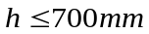 chọn tạm đai 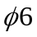, h>700mm chọn tạm đai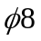
- Nếu 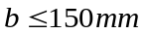 chọn đai 1 nhánh, 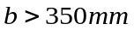chọn đai 3 nhánh.
- Khoảng cách cốt đai:
+ Tại đoạn ¼ đầu dầm: Chịu tải trọng phân bố đều.
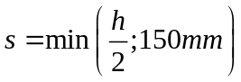 khi 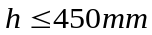
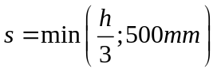 khi 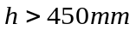
+ Tại đoạn dầm còn lại: dầm chịu tải tập chung.
Không cần cốt đai nếu dầm có 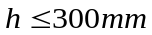
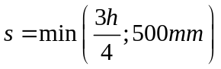khi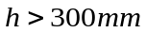
CÂU HỎI BỔ SUNG
Vì sao phải cắt uốn cốt thép?
- Trong mỗI đoạn dầm cốt thép đuợc tính toán cho tiết diện có momen max. Càng xa tiết diện đó cốt thép cốt thép cần thiết càng giảm. Để tiết kiệm vật liệu cần cắt hoặc uốn chuyển vùng cốt thép. Vị trí cắt uốn xác định dựa vào hình bao monen và khả năng chịu lục của các tiết diện dầm.
- Sơ đồ tính của dầm chính là sơ đồ đàn hồi.
- Dầm chính là kết cấu chịu lực chính trên sàn, nó được xem là bị phá hoại khi có sự hình thành khớp dẻo. Do vậy phải tính theo sơ đồ đàn hồi, bảo đảm an toàn cho kết cấu. Còn với dầm phụ và bản, khi hinh thành khớp dẻo thì kết cấu vẫn còn làm việc được, ta tính theo sơ đồ khớp dẻo để tận dụng tối đa khả năng làm việc Khi tính toán thép trong dầm chính ngườI ta dùng giá trị momen nào? Tại sao?
- Khi tính toán dầm chính người ta dùng giá trị momen tại mép gối mà không dùng giá trị lớn nhất ở chính giữa các gối tựa.
Lí do: trong thực tế sự phá hoại xảy ra theo tiết diện mép gối chứ không phảI tiết diện có momen lớn nhất ở chính giữa trục gối.
Trong dầm nên chọn tối đa mấy loại đường kính?
- Nên chọn không quá 3 loại đường kính để tiện cho thi công.
Ho xác định như thế nào? Tại sao?
- Ho lấy từ tâm cốt thép chịu kéo đến mép cốt thép chịu nén,thể hiện chiều cao làm việc của vật liệu.Vì khả năng chịu kéo của bê tông kém nên khi làm việc lớp bê tông miền kéo bị nứt và không tham gia chịu lực, lúc này chỉ có cốt thép miền kéo tham gia chịu lực nên Ho đc xác định như trên
Tại sao chiều dày lớp bảo vệ phía trên dầm chính lại lấy lớn hơn của dầm phụ (thường lấy từ 5->8cm)?
- Tại vì lớp cốt thép trên cùng của dầm chính phải đặt dưới lớp thép trên cùng của dầm phụ (đặt so le giữa 2 lớp cốt thép của dầm phụ).
Tại sao khi cắt cốt thép ta thường cắt cốt thép ở lớp trên trước?
- Tại vì để đảm bảo ho vẫn đủ lớn, có nghĩa là vẫn đảm bảo khả năng chịu lực của dầm.
Sau khi cắt uốn thép, lượng cốt thép đi vào gối là bao nhiêu?
- Lượng cốt thép được neo vào gối có diện tích không ít hơn 1/3 cốt thép ở giữa nhịp.
Ta có thể tăng kích thước tiết diện cột lên nữa được không?
- Không thể vì như thế độ cứng đơn vị của dầm sẽ < 4 lần độ cứng đơn vị của cột, và dầm sẽ không chuyển vị xoay được, lúc này có thể xem như là ngàm, không còn là khớp vì vậy không phải là dầm liên tục.

1, Cách xác định tải trọng gió phân bố tác dụng lên cột khung? Câu 14
Đáp án: Tải trọng gió tác dụng lên cột khung được xác định theo công thức:
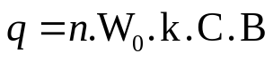
Trong đó: n- là hệ số tin cậy của tải trọng
Công trình sử dụng 50 năm: n=1,2
Công trình sử dụng 100 năm: n=1,5
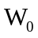-Áp lực gió trên bản đồ phân vùng áp lực gió.
k- Hệ số ảnh hưởng của áp lực gió theo độ cao và dạng địa hình.
C- Hệ số khí động.
B- Bề mặt đón gió ( bề rộng bước khung).

2, Cách xác định tải trọng do xà gồ mái tôn tác dụng lên khung? Câu 47
Theo các bước đơn giản hóa khi tính khung , có 5 tải tập trung trở lên thì quy về tải phân bố , trọng lượng mái tôn xà gồ tra trong tiêu chuẩn 2737-1995
3, Trình bày cơ sở để lập mặt bằng truyền tải từ sàn về khung?
Cơ sở lập mặt bằng truyền tải từ sàn về khung?
Đáp án: Để lập mặt bằng truyền tải từ sàn về khung ta căn cứ vào kích thước các cạnh của ô sàn:
Gọi 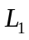là kích thước cạnh dài của ô sàn
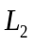là kích thước cạnh ngắn của ô sàn
Nếu tỉ lệ 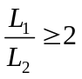 ô sàn thuộc loại bản dầm ( bản 1 phương): Có thể chia đôi ô sàn theo phương cạnh ngắn và hình dạng truyền tải trọng là tải hình chữ nhật.

Nếu tỉ lệ 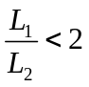 ô sàn thuộc loại bản kê 4 cạnh ( bản 2 phương): Chia diện truyền tải theo góc phân giác tạo thành các tải hình tam giác và hình thang. , góc 45 độ là góc phá hoại cảu bản 2 phương

4, Mục đích của việc tổ hợp nội lực là gì?
Đáp án: Tổ hợp nội lực nhằm tìm ra các vị trí có nội lực nguy hiểm nhấ trên các cấu kiện dầm và cột nhằm phục vụ việc tính toán cốt thép cho các cấu kiện và hệ khung.

5, Khi tính toán khung, gió thổi theo phương nào của ngôi nhà? Theo phương ngang nhà
Đáp án: Khi tính toán khung gió thổi theo phương vuông góc với mặt phẳng khung , không thổi theo phương xiên vì khi xiên sẽ phải nhân cos góc anpha mà cos alpha <1 nên khi đó tải gió sẽ nhỏ đi
Trong phần mềm tính toán sap2000, etab thì phương tác dụng của gió là phương trục X.

6, Trình bày cách lựa chọn kích thước tiết diện dầm, sàn, cột khung? Kích thước tiết diện lựa chọn cần đáp ứng các yêu cầu cơ bản gì? Đánh giá sự hợp lý của tiết diện?
Sàn:
Lựa chọn chiều dày bản dàn theo công thức: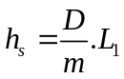
Trong đó: 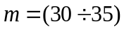 với bản sàn thuộc bản loại 1 phương.
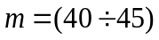 với bản sàn thuộc loại bản 2 phương

Dầm:
Đối với dầm 1 nhịp: h=(1/10-1/12)L; b=(0,25-0,5)h
Đối với dầm nhiều nhịp: h=(1/12-1/16)L; b=(0,25-0,5)h
Cột:
Kích thước sơ bộ được xác định theo công thức:
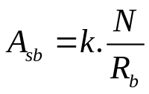
Trong đó: k- hệ số kể đến ảnh hưởng của momen (k= 1,2-1,5)
N- Lực nén sơ bộ lớn nhất trong cột
Rb – Cường độ chịu nén tính toán của bê tông.
Tiết diện cần đáp ứng các yêu cầu cơ bản:
- Điều kiện ổn định.
- Điều kiện chịu lực
- Điều kiện thi công( modun của ván khuôn) và các biện pháp thi công.

7, Những thông tin trên mặt bằng kết cấu cần thể hiện, cung cấp là gì ?
-Vị trí, kích thước cách bố trí của các cấu kiện dầm, cột.
- Cos cao độ của mặt bằng, độ dày của các sàn tại các vị trí của công trình.
-Các khu vực của công trình như cầu thang, cửa trời,…

8, Cách xác định tĩnh tải phân bố tác dụng lên dầm khung?
Xem câu 47
9, Theo TCVN 2737-1995 có mấy loại tổ hợp? Áp dụng trong đồ án?
Theo TCVN 2737:1995 có mấy loại tổ hợp? Áp dụng trong đồ án?
Theo TCVN 2737:1995 gồm 2 loại tổ hợp đó là:
- Tổ hợp cơ bản.
- Tổ hợp đặc biệt.
Trong phạm vi đồ án ta chỉ dùng tổ hợp cơ bản. Tổ hợp cơ bản chia làm THCB 1 VÀ THCB 2.

10, Các nội lực cần tổ hợp trong cột của khung phẳng?
Các cặp nội lực cần tổ hợp trong cột:
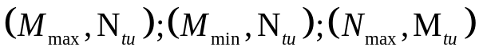
11, Các nội lực cần tổ hợp trong dầm của khung phẳng?
Các cặp nội lực được tổ hợp trong dầm:
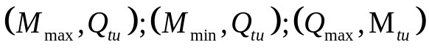

12, Nêu cách tính toán cốt thép dọc dầm khung? Xem vở nhé
13, Nêu cách tính cốt thép dọc cho cột khung? Xem vở nhé

14, Từ biểu đồ bao Mô men, bao Lực cắt, hãy chỉ ra các vị trí cần tính cốt thép trong khung?

15, Xác định Tĩnh tải (hoạt tải) tập trung tại nút khung? Câu 47
16, Xác định hoạt tải phân bố tác dụng lên dầm khung? Câu 47
17, Xác định lực tập trung do tĩnh tải tác dụng lên nút khung biên tầng mái?
Chính là tải do sê nô gây ra
18, Vị trí xây dựng công trình ảnh hưởng thế nào đến việc xác định tải trọng tác dụng lên khung?
Vị trí xây dựng công trình có ảnh hưởng trực tiếp đến việc xác định hoạt tải gió tác dụng lên công trình.

19, Giảm tiết diện cột trong khung có ưu và nhược điểm gì?
Ưu điểm:
- Tăng tính hợp lí của tiết diện và tải trọng tác dụng lên công trình.
- Tiết kiệm không gian kiến trúc.
Nhược điểm:
- Khó khăn hơn trong các công tác thi công ( Công tác bố trí cốt thép).
- Giảm độ cứng tổng thể của khung.

20, Các PA chất hoạt tải tác dụng lên khung? Ý nghĩa của từng phương án chất hoạt tải?
Chất hoạt tải cách tầng và cách nhịp. Cụ thể trong đồ án là chất hoạt tải cách tầng 2,4 và tầng 3,mái. Lệch nhịp AB và BC.
Ý nghĩa của từng phương án chất hoạt tải:
Chất cách tầng để tìm ra vị trí có nội lực nguy hiểm nhất cho cột. Chất cách nhịp để tìm ra vị trí nguy hiểm nhất cho dầm.

21, Cách đánh giá sơ bộ kết quả nội lực từ phần mềm SAP2000?
22, Trong dầm và cột việc tổ hợp nội lực được thực hiện tại những tiết diện nào?
Dầm: Đầu dầm- giữa dầm- cuối dầm.
Cột: Chân cột- Đỉnh cột.

23, Nguyên tắc cắt, nối thép dọc dầm và cột khung? Cần bổ sung lt bt2
Cắt và nối thép dựa trên biểu đồ bao momen của khung phẳng. Cắt và nối thép tại những vị trí có nội lực nhỏ tránh cắt thép tạo những vị trí giao nhau như nút khung nơi có nội lực thay đổi.

24, Cấu tạo thép đai cột, tại sao quy định đường kính và khoảng cách đai cột theo đường kính cốt dọc?
Cấu tạo cốt đai trong cột
- Cốt đai trong cột từ 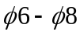.
- Đường kính cốt đai 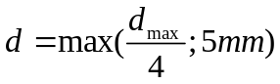. Trong đó dmax là đường kính cốt dọc lớn nhất trong cột.
- Khoảng cách cốt đai trong cột:
Trong đoạn nối chồng: 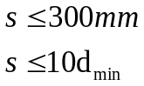
Ngoài đoạn nối chồng: 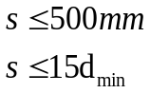

(dmin- là đường kính của cốt dọc nhỏ nhất trong cột.)
- Số đai trong cột:
Khi b<400mm và có không quá 4 cốt dọc thì đai 1 nhánh.
Nếu không thỏa mãn điều kiện trên thì cách một cốt dọc phải có 1 thanh được đặt vào chỗ uốn của cốt đai.
Chọn đường kính cốt đai theo đường kính cốt dọc trong cột vì:
Cốt đai có nhiệm vụ giữ ổn định cho cốt dọc và ngắn cản không cho cốt dọc bị mất ổn định ra ngoài. Nên chọn đường kính cốt đai phụ thuộc vào đường kính cốt dọc.

25, Nêu cấu tạo nút khung biên tầng trên cùng?
Cấu tạo nút khung biên tầng mái phụ thuộc vào tỉ số 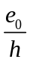 tại đầu cột (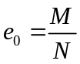 , h là chiều cao cột). Tỉ số này càng lớn thì yêu cầu neo và cắt thép càng nghiêm ngặt.
+ Khi 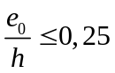:
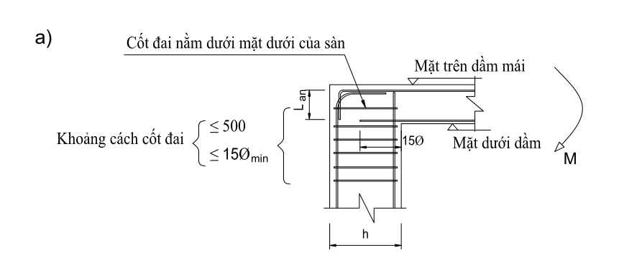
+ Khi 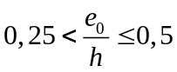:
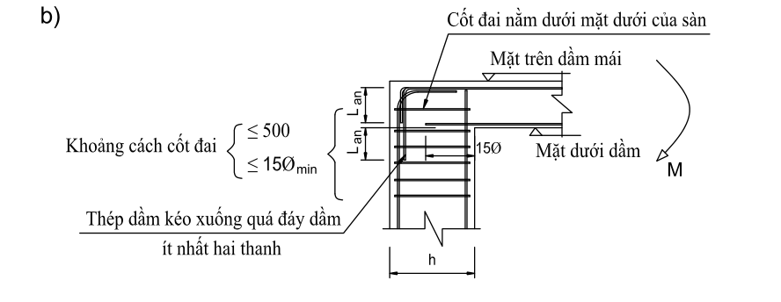
+ Khi 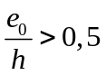:
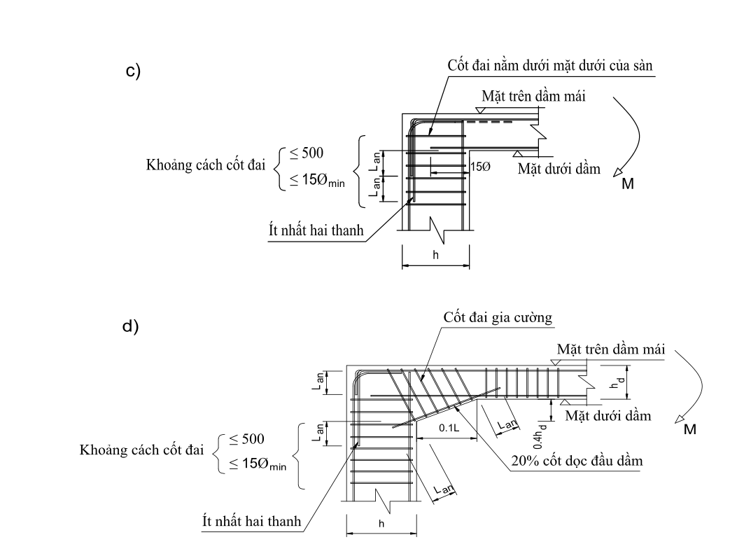

26, Nêu cấu tạo nút tại vị trí cột liên kết với móng? LT BT2

27, Nêu nguyên tắc cơ bản khi bố trí lưới cột theo phương ngang và dọc trên mặt bằng kết cấu?
Bố trí lưới cột sao cho đảm bảo không gian kiến trúc của nhà, sao cho có sự cân bằng về phương làm việc của cột, đảm bảo độ cứng tổng thể của hệ khung. Bố trí cạnh lớn hơn của tiết diện cột theo phương làm việc của mặt phẳng uốn.

28, Với dầm khung nhiều nhịp, kích thước nhịp khác nhau bề rộng dầm nên chọn thế nào? vì sao ?
Với dầm nhiều nhịp nên chọn bề rộng dầm bằng nhau để dễ dàng cho việc định hình hóa ván khuôn. Chọn bề rộng dầm theo dầm có nhịp lớn nhất để đảm bảo khả năng chịu lực và thiên về an toàn.
Ngoài ra với các nhịp chênh nhau ko quá 10% có thể lấy dầm có chiều dài bằng nhịp trung bình để tính toán , nếu dầm khung ít nhịp thì có thể chọn chiều cao kích thước tiết diện theo độ cứng đơn vị

29, Cách lập sơ đồ tính toán khung và phép đơn giản hóa khi lập sơ đồ tính toán khung? Lt bt2 cần bổ sung
Lập sơ đồ tính khung gần đúng với kết cấu thực tế, các liên kết. vật liệu ,tải trọng được lí tưởng hóa dễ dàng thực hiện việc tính toán bằng tay hoặc các phần mềm thương mại.
- Cột và dầm được mô hình bằng phần tử thanh, có trục hình học trùng với trục cột và dầm. Các phần tử thanh có đặc tính vật liệu và kích thước hình học tương ứng.
- Liên kết thanh giữa cột và dầm thường là các nút cứng.
- Liên kết chân cột với móng thường dùng liên kết ngàm ở mặt móng.

30, Trình bày cách xác định lực tập trung do tải trọng gió tác dụng vào đỉnh khung?
31, Chọn phương bố trí của cột trong mặt bằng kết cấu thế nào để phù hợp với yêu cầu chịu lực?
Bố trí lưới cột sao cho đảm bảo không gian kiến trúc của nhà, sao cho có sự cân bằng về phương làm việc của cột, đảm bảo độ cứng tổng thể của hệ khung. Bố trí cạnh lớn hơn của tiết diện cột theo phương làm việc của mặt phẳng uốn.

32, Tại sao dầm chạy dọc nhà thường chọn tiết diện nhỏ hơn so với dầm khung ngang nhà?
Trong sơ đồ mặt bằng trong đồ án: Phương dọc nhà có khả năng chịu lực và độ cứng tốt hơn rất nhiều so với phương ngang nhà.

33, Có thể chọn chiều dày sàn lớn để giảm bớt lượng dầm phụ chia nhỏ ô sàn hay bố trí thêm dầm phụ để giảm chiều dày sàn. Ưu nhược điểm mỗi giải pháp?
Việc chia dầm phụ hoặc tăng chiều dày kích thước sàn phụ thuộc vào điều kiện thực tế của từng công trình cụ thể.
Nếu công trình có mặt bằng rộng thì ta nên chia thêm các dầm phụ để tăng khả năng chịu lực và giảm bớt chiều dày sàn. Hoặc công trình có công năng sử dụng tải trọng lớn như nhà kho, nhà chưa dụng cụ…để tăng cường sức chịu tải cho sàn.
Ưu điểm: Tăng khả năng chịu lực, giảm chiều dày sàn đem lại hiệu quả kinh tế.
Nhược điểm: Tính toán tải trọng phức tạp và thi công khó khăn hơn.
Những công trình có diện tích mặt sàn nhỏ, không bị chi phối bởi chiều cao kiến trúc thì ta nên dùng phương án tăng chiều dày sàn.
Ưu điểm: Tăng khả năng chịu lựu cho sàn. Việc tính toán và thi công đơn giản.
Nhược điểm: Tăng chi phí xây dựng.

34, Khi tính ra diện tích cốt thép cột bị âm thì xử lý như nào?
Khi tính ra cốt thép bị âm ta có 2 phương án xử lí:
- Giam tiết diện của cột.
- Nếu không thể tăng tiết diện thì ta bố trí cốt thép theo điều kiện cấu tạo.

35, Giải thích cốt thép dọc cột trục A tầng 4 có thể lớn hơn tầng 3?
Tầng 4 là tầng cao nhất nên chịu tải trọng gió lớn nhất và chịu momen tập chungvà tải trọng gió quy về tải trọng tập trung tác dụng lên đỉnh cột. Chính vì vậy mà cột tầng 4 chịu uốn lớn nên cốt thép trong cột tầng 4 lớn.
Có thể thấy diện tích cốt thép ở mái lớn hơn các tầng phía dưới, và mô men của cột ở tầng mái cũng lớn hơn các tầng phía dưới. Nguyên nhân khiến mô men của cột tầng mái lớn hơn cột ở các tầng phía dưới là do nút khung ở tầng mái chỉ có 2 cấu kiện là 1 cột và 1 dầm trong khi nút khung ở tầng dưới có 2 cột và 1 dầm. Bên cạnh đó, do cột ở tầng mái có độ cứng khá lớn, nên nút khung ứng xử như một nút cứng có độ cứng chống xoay lớn, do đó mô men từ dầm phân phối vào nút khung là tương đối lớn (xấp xỉ với các nút khung ở phía dưới). Do đó phần mô men phân phối vào cột tầng mái sẽ lớn hơn mô men phân phối vào cột ở tầng dưới.
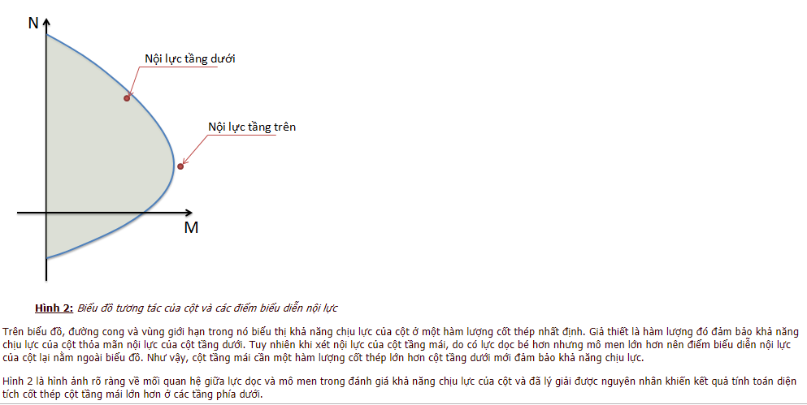

36, Độ cứng của dầm nhiều nhịp nên chọn như nào? Nêu cách chọn kích thước dầm theo độ cứng đơn vị?
Độ cứng của dầm nhiều nhịp nên chọn sao cho độ cứng tổng thể của các nhịp dầm nằm từ 1-2.
Công thức chọn dầm theo độ cứng đơn vị:
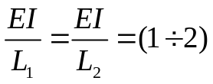
(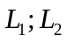 là kích thước các nhịp dầm)

37, Tại nút khung, thường có rất nhiều cốt thép dọc trong dầm trên gối gây khó khăn cho việc đổ bê tông, có thể chuyển bớt cốt thép dầm từ gối xuống nhịp được không? Nếu có thì tại sao và chuyển tối đa được bao nhiêu %?
Có thể chuyển bớt cốt thép nếu giả thiết tại nút khung xảy ra biến dạng dẻo. Moment tại gối và moment tại nhịp cân bằng được phép chuyển xuống 30% lượng cốt thép.

38, Có thể cộng gộp tĩnh tải và hoạt tải với nhau rồi mới tính nội lực cho khung được không? Tại sao?
Không thể cộng gộp tĩnh tải và hoạt tải với nhau rồi mới tính nội lực được, Bởi vì nếu chỉ xét tổ hợp cơ bản 1 thì có thể được vì là 1TT+ 1HT. Nhưng khi xét đến tổ hợp cơ bản 2 thì là 1TT+0,9.( HT1+HT2+….) nó có thêm hệ số 0,9 nên không thể cộng gộp tĩnh tải và hoạt tải được.

39, Tương quan giữa độ cứng dầm và cột ảnh hưởng như thế nào tới mô men trong dầm?
Tương quan độ cứng của dầm và cột sẽ ảnh hưởng đến sự phân phối momen tại nút khung. Giả sử độ cứng của cột không bằng của dầm thì dầm sẽ chịu sự phân phối momen làm việc lớn hơn. Khi độ cứng của dầm và cột đồng đều nhau thì sự phân phối momen trong các cấu kiện sẽ hài hòa hơn làm độ cứng tổng thể tốt hơn.

40, Với mặt bằng nhà này giải thích tại sao tính toán khung trục 3 theo sơ đồ khung phẳng?
41, Giải thích bản vẽ (toàn bộ các nội dung thể hiện trên bản vẽ).
THÂN ÁI ^^
TRỊNH QUỐC HÙNG ^^

